Entropa: Klischees über Länder .................s
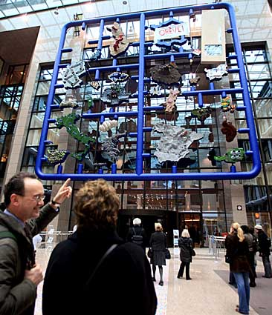
Ein Kunstwerk über Stereotype in .............. ist zu einer Riesen-Blamage für den tschechischen EU-Vorsitz geworden. Künstler David Cerny hat geschwindelt: Das Werk sei allein von ihm entworfen und nicht von 27 Künstlern aus ganz ....................., wie ursprünglich angegeben. In Auftrag gegeben hat die Installation die Prager Regierung.
Die Länder ....................s werden als Klischees dargestellt.
Cerny nimmt die Aufregung gelassen: "Uns interessierte, ob ................... über sich selbst lachen kann", sagte er in Prag. Er gilt in der Kunst-Szene als Provokateur.

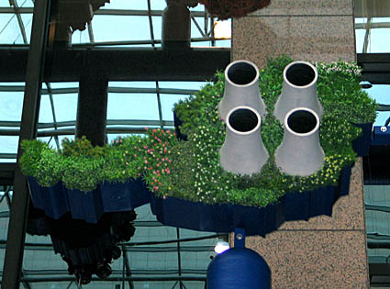

...............................
Die Darstellung ....................s als grüne Wiese mit vier Kühltürmen lieferte angeblich die Künstlerin Sabrina Unterberger. Auch sie hat David Cerny erfunden, genauso wie den erklärenden Begleittext zum Projekt: Demnach gehe es beim .................-Beitrag um Gegensätze in Ökonomie und Ökologie. Dem Betrachter soll sich die Frage stellen: "Was wollt ihr - eine Wiese, oder ein Kraftwerk?"

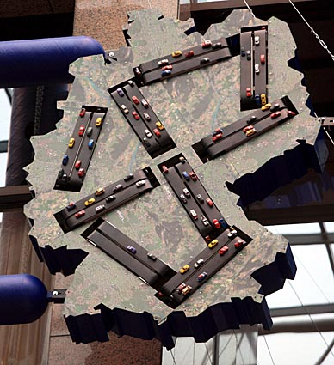
....................................
Der angebliche deutsche Beitrag ist eine .............................-Karte, durchzogen von Autobahnen, die einem Hakenkreuz ähneln. Laut Katalog stammte das Werk von dem Künstler Helmut Bauer. Dieser ist aber nach Cernys Angaben genauso fiktiv wie die 25 anderen Schöpfer.
Vokabeln: U – Vorsitz předsednictví
entwerfen navrhnout, projektovat
in Auftrag geben zadat, objednat
erfinden vymyslet
Hakenkreuz, s hákový kříž

Aufgaben:
- In jedem Absatz fehlt ein Wort. Welches Wort ist es?
- Wer ist der Autor des Kunstwerks?
- Wer ist Sabrina Unterberger?
- Kennen Sie Entropa? Gefällt es Ihnen?
- Was meinen Sie? Sollte sich die tschechische Regierung entschuldigen?

In Die Presse.com, 18. Jan. 2009, http://diepresse.com/home/kultur/kunst/443842/index.do.

